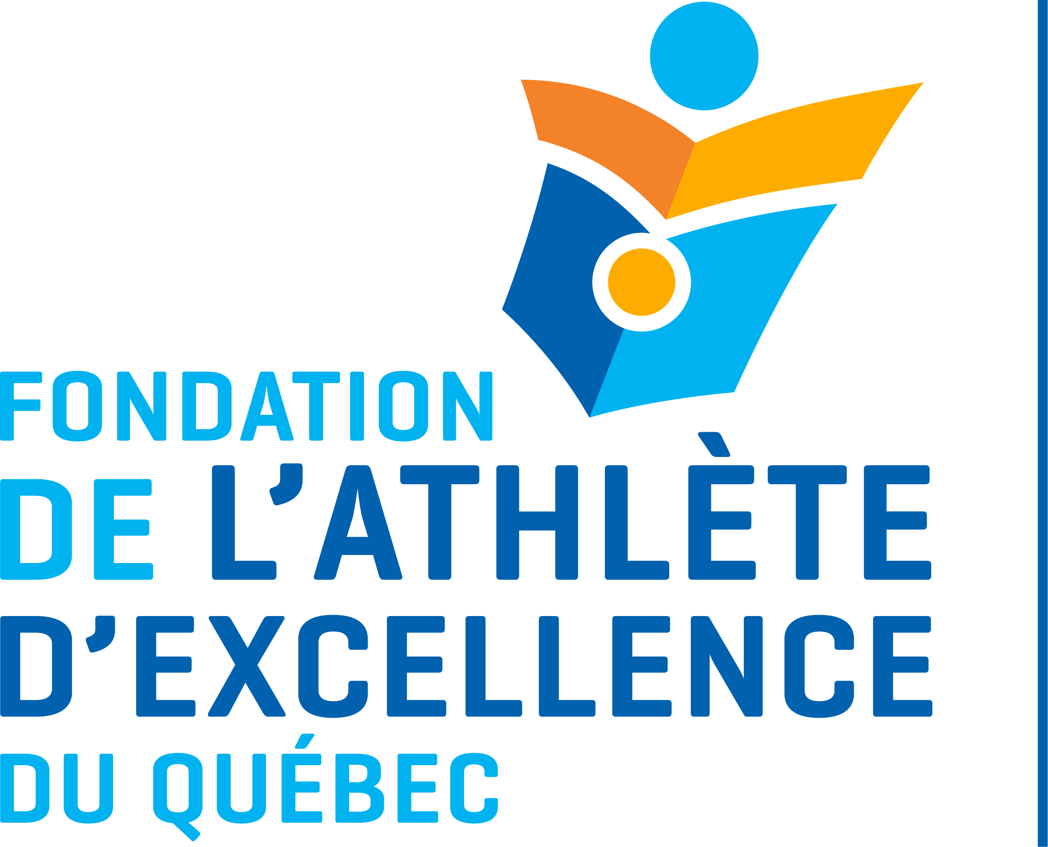

COMMUNIQUÉ DE PRESSE
Pour diffusion immédiate

Sept étudiant.e.s-athlètes de la relève sont appuyé.e.s par la FAEQ grâce à la Fondation Georges St-Pierre

Montréal, 19 janvier 2021 — La Fondation de l’athlète d’excellence (FAEQ) et la Fondation Georges St-Pierre (FGSP) ont tenu à récompenser les efforts de sept étudiant.e.s-athlètes, qui ont chacun(e) reçu une bourse de 2000 $ lors d’une cérémonie virtuelle sur Zoom en compagnie de Georges St-Pierre lui-même. Habituellement tenue sur un tatami dans un dojo, les jeunes leaders de demain n’ont pas voulu manquer cette opportunité virtuelle d’échanger avec l’ancien champion du monde d’arts martiaux mixtes, philanthrope, entrepreneur, acteur à ses heures et influenceur inspirant.
Ce qu’ils ont dit :
« J’ai le sentiment que le Programme de bourses de ma Fondation prend encore plus d’importance cette année en raison des circonstances que l’on connaît. Pour eux, il est crucial de poursuivre leurs études afin de bien préparer leur transition de carrière. Le bien-être des étudiant.e.s-athlètes est mis à mal présentement et tout coup de pouce qui peut leur être donné est essentiel selon moi. C’est d’ailleurs toujours avec joie que je découvre des jeunes très talentueux en leur remettant une bourse. »
- Georges St-Pierre
« Georges St-Pierre est un homme de cœur et son association avec la FAEQ prend une dimension importante pour nous, ne serait-ce que pour ses très fortes valeurs au diapason des nôtres. Il reste un combattant qui jouit d’une notoriété internationale et la confiance qu’il place dans le cheminement des étudiant.e.s-athlètes de la relève est authentique. »
- Claude Chagnon, président de la Fondation de l’athlète d’excellence
Le Programme de parrainage de la Fondation GSP en est à sa huitième édition et soutient annuellement des étudiant.e.s-athlètes pratiquant une discipline que Georges St-Pierre intégrait dans sa préparation : la boxe, l’escrime, la gymnastique artistique, le judo, le karaté, la lutte olympique et le taekwondo.
Quatre étudiant.e.s-athlètes ayant maintenu une moyenne de 80 % et plus dans leurs résultats scolaires récents ont reçu une bourse d’excellence académique. Trois autres bourses de soutien à la réussite académique et sportive, favorisant la conciliation des études et du sport de haut niveau, ont également été remises.

Récipiendaires du Programme de parrainage de la Fondation Georges St-Pierre 2021
Albert Chagnon / gymnastique artistique
13 ans – Varennes
Excellence académique 2000 $
> Médaillé d’or aux anneaux, d’argent au concours multiple, au cheval d’arçons, au saut de cheval et à la barre fixe ainsi que de bronze aux exercices au sol et aux barres parallèles à la Coupe Québec dans la catégorie élite 4 en mars 2020.
> Médaillé d’or au concours multiple et aux anneaux ainsi que d’argent au cheval d’arçons et aux barres parallèles aux Championnats de l’Est du Canada dans la catégorie élite 3 en mai 2019.
> Étudie en 2e secondaire au programme sport-études de l’École De Mortagne et a maintenu une moyenne académique de 88 % en 1re secondaire au Collège Français à Longueuil.
> Albert exécute bien les mouvements de ses programmes et affiche de belles lignes dans ceux-ci. Il travaille pour gagner de la force musculaire afin d’ajouter certains mouvements à ses programmes. Il veut représenter la province aux Jeux du Canada de 2023 et le pays en compétitions internationales. Intéressé par les mathématiques, le dessin et les automobiles, le gymnaste aimerait devenir architecte ou ingénieur automobile.
Yann Heymug / lutte olympique
17 ans – Saint-Césaire
Soutien à la réussite académique et sportive 2000 $
> Médaillé d’or dans la catégorie juvénile de division 1 chez les 163 livres aux Championnats du RSEQ en février 2020.
> Médaillé de bronze dans la catégorie des 17 ans et moins chez les moins de 71 kg aux Championnats canadiens des moins de 17 ans et des moins de 19 ans en avril 2019.
> Étudie en techniques de comptabilité et de gestion au Cégep Vanier.
> Yann assimile rapidement les enseignements quant aux différentes techniques propres à son sport. Il concentre ses efforts à l’entraînement à l’amélioration de ses capacités cardiorespiratoires. Il désire monter sur le podium aux Jeux du Canada en 2022 et ensuite sur la scène internationale. Le lutteur ne ferme aucune porte quant à son avenir, mais l’entrepreneuriat est un domaine qui l’attire vraiment.
Yasmine Kermiche / taekwondo
19 ans – Québec (Les Rivières)
Excellence académique 2000 $
> Médaillée d’or aux Championnats canadiens chez les plus de 73 kg à sa première année dans la catégorie senior en février 2019.
> A participé à ses premiers Championnats du monde dans la catégorie senior en mai 2019 grâce à cette victoire.
> Étudie en sciences de la nature au Cégep de Sainte-Foy et maintient une moyenne académique de 89 % depuis le début de son parcours collégial.
> La grandeur de Yasmine l’avantage en défensive, alors qu’elle s’illustre à l’attaque avec ses frappes jambe arrière au corps et ses doubles frappes corps-tête avec la jambe avant. Elle cherche à parfaire la précision de ses coups à la tête. L’obtention du titre canadien est son prochain objectif, alors que vivre l’expérience olympique en 2024 est son but à plus long terme. Fascinée par le corps humain, elle désire poursuivre ses études en médecine.
Loïck Lahaie / boxe (-64 kg)
18 ans – Sherbrooke
Soutien à la réussite académique et sportive 2000 $
> Victorieux dans ses quatre combats dans les compétitions des Gants dorés et des Gants d’argent à l’automne 2019.
> Médaillé de bronze dans la catégorie juvénile aux Championnats canadiens en avril 2019.
> Étudie en charpenterie-menuiserie au Centre de formation professionnelle 24-Juin à Sherbrooke.
> Loick est extrêmement déterminé, travaillant sans relâche même après une défaite crève-cœur. Il perfectionne sa préparation mentale à l'aide d'exercices de visualisation pour mieux gérer la pression. Il veut poursuivre sa route au niveau amateur chez les seniors, visant des titres nationaux et des médailles en compétitions internationales, avant de faire le saut chez les professionnels. Il aimerait avoir son club de boxe, être entraîneur ou analyste ou encore être entrepreneur en construction.
Maroua Mokdad / karaté (-47 kg)
14 ans – Montréal (Montréal-Nord)
Excellence académique 2000 $
> A fini 7e dans la catégorie des moins de 14 ans aux Championnats panaméricains cadets et juniors en septembre 2019.
> Médaillée d’argent dans la catégorie juvénile aux Championnats canadiens juniors en mai 2019.
> Étudie en 3e secondaire au programme sport-études de l’École Antoine-de-Saint-Exupéry à Montréal et a maintenu une moyenne académique de 92 % en 2e secondaire.
> Maroua bouge bien et rapidement en plus d’être très souple, ce qui lui permet de placer des coups de pied à la tête même si elle n’est pas très grande. Très forte des jambes, elle s’entraîne à améliorer la puissance de ses bras et l’enchaînement de ses techniques. Elle vise à long terme l’obtention de bons résultats sur la scène nationale et une place au sein des équipes canadiennes. La karatéka veut défendre les droits des gens et entend devenir avocate.
David Popovici / judo (-73 kg)
18 ans – Dorval
Soutien à la réussite académique et sportive 2000 $
> Médaillé d’argent dans la catégorie des moins de 21 ans au Championnat international d’Edmonton en mars 2020.
> Médaillé de bronze dans la catégorie senior aux Championnats canadiens élite en janvier 2020.
> Étudie en technologie du génie civil au Collège Ahuntsic.
> David est un athlète qui carbure aux défis et ne ménage aucun effort pour atteindre ses objectifs. Il concentre ses efforts à perfectionner sa préparation mentale afin de mieux gérer son stress. Il espère que sa progression le mènera aux Championnats du monde, puis sur les tatamis olympiques. Il prévoit étudier à l’université dans le domaine du génie civil et y travailler quelques années, avant de lancer sa propre compagnie spécialisée en structure des bâtiments.

Agata Voitenko / escrime (fleuret)
14 ans – Montréal (Ahuntsic-Cartierville)
Excellence académique 2000 $
> 35e dans la catégorie juvénile des 14 ans au Cobra Challenge de Secaucus, au New Jersey, en novembre 2019.
> Médaillée de bronze dans la catégorie des moins de 15 ans à la Coupe Canada de Richmond en septembre 2019.
> Étudie en 3e secondaire au Collège Stanislas et a maintenu une moyenne académique de 91 % au premier trimestre.
> Agata est une escrimeuse qui jouit d’une belle endurance, toujours motivée à atteindre ses buts. Elle peaufine actuellement à l’entraînement ses déplacements et sa tactique. Elle aimerait ajouter à ses accomplissements des sélections au sein des équipes canadiennes ainsi qu’une participation aux Jeux olympiques. Très créative, la fleurettiste s’est découvert une passion pour l’animation graphique et rêve de pouvoir faire des animations pour des films.
À propos de la Fondation Georges St-Pierre
La Fondation (gspofficial.com/fr/lintimidation-et-la-jeunesse-de-gsp) est supportée financièrement par M. Georges St-Pierre ainsi que ses nombreux commanditaires. Tous les fonds recueillis par la Fondation sont redistribués aux meilleurs organismes et programmes dédiés à la prévention de l’intimidation ainsi qu'à la promotion du sport et la poursuite des études chez les jeunes.

À propos de la Fondation de l’athlète d’excellence (FAEQ)
Depuis sa création en 1985, la FAEQ a octroyé pas moins de 18 millions de dollars en bourses, représentant 6000 bourses individuelles à 3000 boursiers différents. La FAEQ offre non seulement un soutien financier aux étudiants-athlètes du Québec mais également des services d’accompagnement en termes d’orientation scolaire, de conciliation du sport et des études, de stages en entreprise, etc. La FAEQ se démarque par son approche personnalisée, sa rigueur de gestion et son rôle d’influence auprès du milieu du sport et de l’éducation. faeq.com
- 30 -
Pour plus de renseignements :
Annie Pelletier
Directrice des communications et partenariats
Fondation de l’athlète d’excellence
514-252-3171, poste 3538
annie.pelletier@faeq.com

Philippe Lepage
Associé
LB3i Sports
plepage@lb3i.com

